豫章工商107學年度菸害防治團體輔導活動
一、主 持 人：謝淑珍主任
二、聯 絡 人：林宥臻老師
三、時 間：107.11.12、108.04.29
四、地 點：413教室
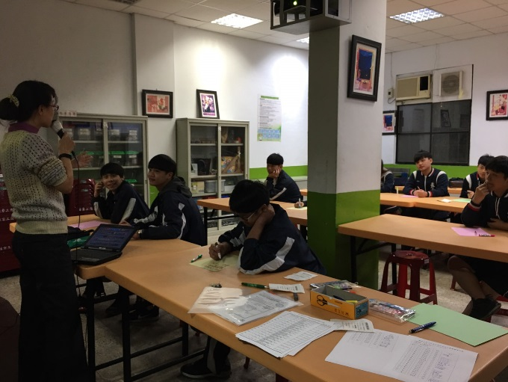 | 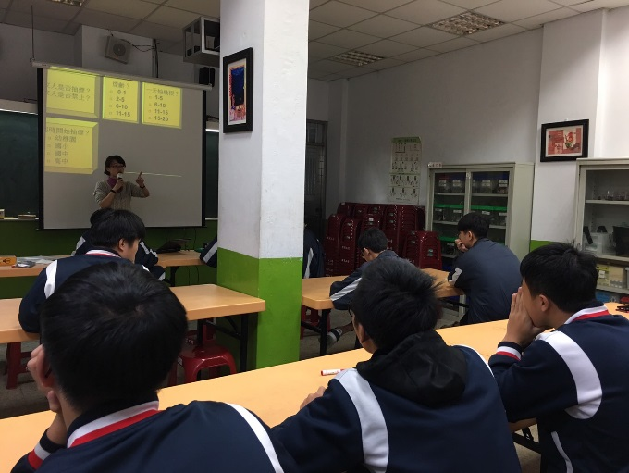
林老師主持座談會 | 陳述吸煙所帶來的後遺症
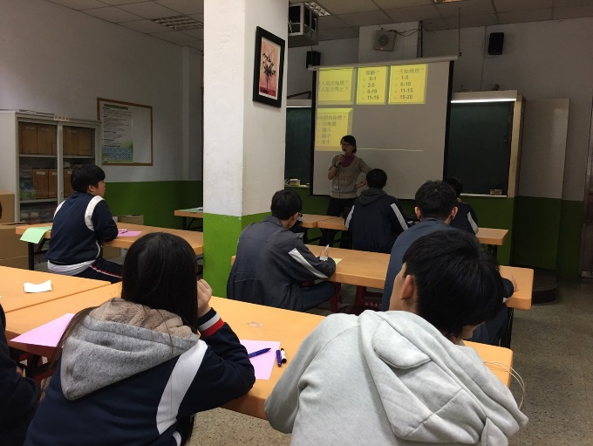 | 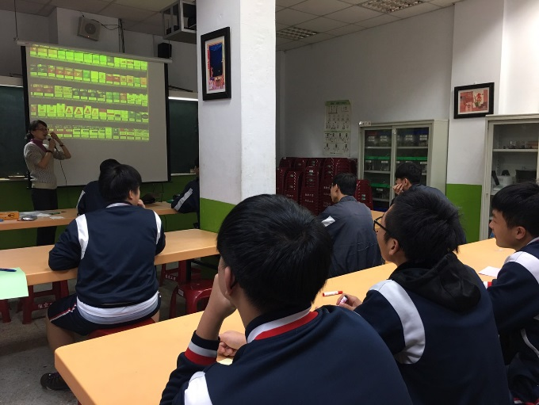
因吸煙而造成的環境污染 | 學生踴躍參加座談會

